Rampjaar 1672 - Kwartiersarchief van Peelland [3]

Een serieuze noodkreet
Het initiatief dat de Koning van Frankrijk nam, samen met zijn collega uit Groot-Brittannië, baarde de republiek de nodige zorgen. Het moet de Brabanders, waarvan er velen zo’n 25 jaren geleden de Vrede van Münster [1648] hadden meegemaakt als afsluiting van de bekende Tachtigjarige Oorlog, benauwd hebben om in een nieuwe oorlog te belanden. Ze kenden immers de nare consequenties! De vertegenwoordigers van Peelland bespraken op de 9e en 19e mei de situatie en slaakten op hun manier een begrijpelijke noodkreet.

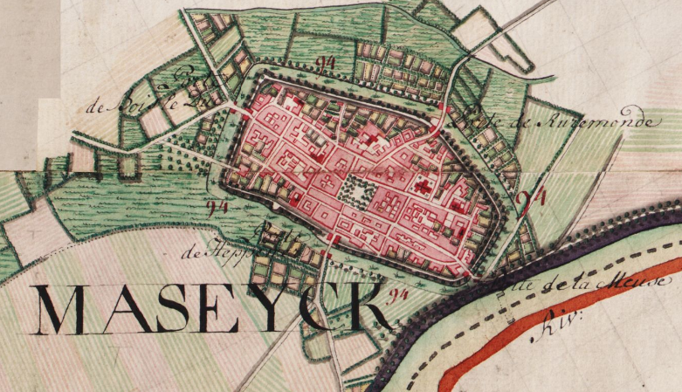
De oude vestingstad aan de Maas waar Chamilly de scepter zwaaide [naar Feraris]

Vrij kort daarna begon de ellende voorgoed en viel er een brief op de deurmat dd. 23 mei 1672 waarin de Graaf van Chamilly, luitenant generaal en commandant van het Franse leger, de inwoners er op attendeerde dat ze voor het einde van de maand in garnizoenstad Maaseik hun opgelegde oorlogscontributies moesten komen betalen en zeker niet uit hun huizen moesten gaan vluchten. Ze konden volgens hem daarna rekenen op ‘alle soorten van rust en tranquiliteit sauvegarde ende conincklijcke protectie’. Naarmate de oorlogshandelingen vorderden nam de armoede in de regio snel toe. De griffier van het kwartier verwoordt in de notulen van de vergadering dd. 19 december 1672 de grote zorg van de Peellanders en pleit ervoor om een afvaardiging naar Den Haag te sturen om die zorgen bekend te maken. De letterlijke tekst luidde als volgt: ‘ bekend te maken bij de Ho: Mo: [Hoog Mogenden] den ellendigen ende desolaten staet des quartiers van t’selve door inlogeringen, rooven, plonderen, branden etc. en dat het quartier ten uttersten is geruijneert ende noch dagelijcx met doortochten utteringen ende andere practiquen der Fransen soodanich wordt bedorven dat sich niemant meer versekert ende men genootsaeckt is alles te verlaten’. Daarna volgt een oproep ‘tot de Staten Generaal ootmoedig biddend om als vaders zich over de ellendige bedroefde en gans jammerlijke staat van het kwartier te erbarmen en zodanige vaderlijke ogen op hun getrouwe kinderen en onderdanen te slaan, zodat ze in hun ademloosheid een weinig verkwikt zouden worden en enigszins bevrijd zouden mogen worden van allerlei dure executies, leveringen en diensten aan het leger en hen daarmee in ieder geval niet te kwellen’.

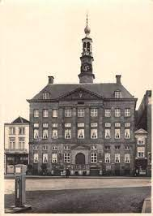
De plattelandskamer in het stadhuis van ’s-Hertogenbosch als vergaderruimte

Om een idee te geven hoe groot dat college was dat deelnam aan de kwartiersvergaderingen volgt hier een eenmalig overzicht van de aanwezigen op de bijeenkomst van 9 mei 1672, wederom in de Witte Gans van Hendrick van Berchem. De groep was overigens niet compleet!

Comparanten: Helmond Hendrick Heerincx borgemr. en Jonker van Gerwen schout, St. Oedenrode Adriaen de Beije president en Matthijs Peter van Breugel, Schijndel Jan Vorstenbosch gecommitteerde, Vechel Michiel Gijsberts schepen, Erp Aert Leijten president en Peter Wouters borgemr., Beeck – Thijs Thijssen schepen en Daniel Macalla de Jonge schout, Aarle Rixtel Bartholomeus van Heessel met Dirck Goorts schepen en Joost Jan Thijssen borgemr., Lieshout Hendrick Hendricx borgemr., Stiphout Michiel Huijberts borgemr., Bakel Daniel Malcalla schout, Dornen [= Deurne] Jonker Winteroij, Asten Joost Roeffen president, Someren Wolfart Ideleth, Lierop Peter Goorts van den Eijnde en Jan Bakermans schepen, Mierloo Francq Nicolaes van Laerhoven president, Budel Caspar Nobel president en Cristiaen Hendricx borgemr., Maris Soerendonck Jan Martens schepen en Philips Leenderts borgemr., Leende Frans Pompen gecommitteerde en Dirck Bocx borgemr., Heeze Paulus Smiths en Dirck Wouters borgemrs., Sesgehuchten Peter Aerts borgemr., Geldrop Adriaen Amants president en Frans Mathijssen borgemr., Tongeren Jan van Gruijthuijsen president, Nunen Gerwen Nederwetten Dirck de Greeff ende Curtius schoutet, Breugel Mathijs de Pouplein [dubieus]

Een gezelschap bestaande uit diverse typen functionarissen van hoog tot laag. Over de periode 1672-1678 kwamen nogal eens mutaties voor. Naast de reguliere kwartiersvergaderingen kende men ook bijeenkomsten van afgevaardigden vanuit de vier kwartieren, die meestal bijeenkwamen in de zgn. plattelandskamer die was gevestigd in het Bossche stadhuis. Bovendien kende men ook nog een college van ordinaris-gecommiteerden, een college van drie afgevaardigden uit de statendorpen en drie uit de heerlijkheden binnen het kwartier.
De statendorpen waren Aarle, Bakel, Breugel, Erp, Lierop, Nederwetten, Nuenen-Gerwen, St.Oedenrode, Schijndel, Someren, Son, Tongelre en Veghel. De heerlijkheden waren achtereenvolgens Asten, Beek en Donk, Deurne, Geldrop, Heeze, Helmond, Cranendonk = [Budel Maarheeze en Soerendonk], Leende en Zesgehuchten, Liempde, Lieshout, Liessel, Mierlo, Sterksel, Stiphout en Croy en Vlierden.

Saillant detail over de plattelandskamer

Destijds, kerstnacht 1669, was een stadsbrand noodlottig voor het stadhuis, dat rond 1670 weer grotendeels was hersteld, althans de voorgevel. In de daarop volgende jaren werd de verfraaiing van het gehele stadhuis aangepakt. Op 22 oktober 1675 werd een vergadering belegd met vertegenwoordigers uit de vier kwartieren en in dat overleg werd een besluit genomen tot een nieuwe aankleding van de plattelandskamer. Men besloot immers dat elk kwartier zes stoelen [24 dus] op de plattelandskamer zou laten maken, compleet met een nieuwe tafel, tafelkleed, de kwartierswapens en twee gordijnen voor de ramen. Aangezien bij de vergaderingen van de vier kwartieren slechts een beperkt aantal gedeputeerden aanwezig was, variërend van 6-8 personen, roept de interpretatie van de originele tekst vraagtekens op. Bedoelde men misschien dat elk kwartier een bijdrage zou moeten leveren aan zes nieuwe stoelen? Enige maanden later, op de vergadering van 27 januari 1676, besloot men de 17de eeuwse schilder Hendrik van Hastenbergh uit ’s-Hertogenbosch [ca. 1620-1681] uit te nodigen om een serie portretten te maken ter versiering van de plattelandskamer nl. portretten van enkele gouverneurs van ’s-Hertogenbosch en een portret van de Prins van Oranje. De gouverneurs zouden aan de muren bevestigd worden en de Prins van Oranje moest boven de schoorsteenmantel gehangen worden gelardeerd door twee mooie landkaarten. Hastenbergh stelde een begroting op en vroeg voor elk portret 36 à 40 gulden en voor dat van de Prins iets meer! Of deze portretten anno 2022 nog ergens bewaard worden is tot op heden niet bekend!

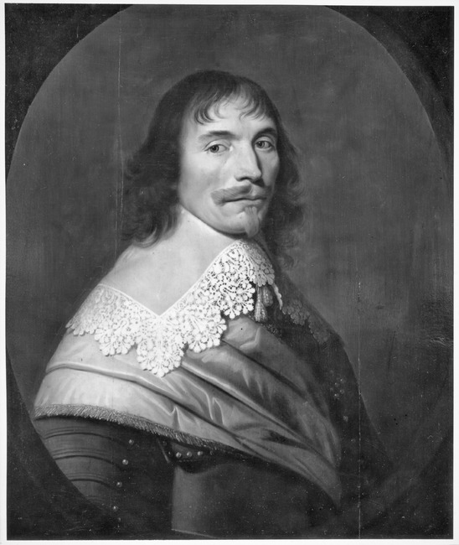

Portret van John Kirkpatrick geschilderd door Jacob van der Marck als Heer van Poederoyen en kolonel-commandant van het regiment Schotten in Staatse dienst echtgenoot van Margarita Christina Droste te Poederoyen en gouverneur over stad en Meierij rond 1670 en overleden te Poederoyen dd. 17 mei 1681
[RKD afb. 0000274770]

Na de beschreven bijeenkomst van 9 mei bereikte het kwartiersbestuur kort daarna een schrijven van John Kirkpatrick Heer van Poederoijen in zijn functie als generaal kolonel en gouverneur over stad en Meierij van ’s-Hertogenbosch en de onderhorige forten, met een ordonnantie aan de trompetter van de compagnie van ritmeester Abraham, in garnizoen te Helmond, om aan de kwartierschout en regenten in het kwartier bekend te maken dat hij van Peelland claimde de levering van hooi, stro, haver en rogge en de nodige levensmiddelen. Om zijn ordonnantie kracht bij te zetten meldt hij dat er eventueel ‘de stercke handt’ aan te pas zal komen als men de order niet prompt opvolgt. Bovendien ordonneert hij de kwartierschout om te zorgen voor 30 goed gespannen wagens en losse karren in gereedheid te houden. Wederom werd uit het gezelschap van gecommitteerden iemand aangewezen die nogmaals afreisde naar Den Haag om bij de Raad van State gedaan te krijgen dat men zich wat milder zou willen opstellen voor kwartier Peelland, waar men het superzwaar had in deze oorlogsperiode. Het was niet de eerste keer en zou ook zeker niet de laatste keer zijn!

bron: BHIC toegang 2 inv.nrs. 21 en 25; Deurnewiki mbt historie Peelland; BHIC inleiding op het kwartiersarchief; kwartiervergadering dd 22.10.1675 en 27.1.1676 met specifieke informatie betreffende de plattelandskamer inv.nr.26 scans 75 en 99; Ton Wetzer Bossche encyclopedie rubriek ‘stadhuis’.

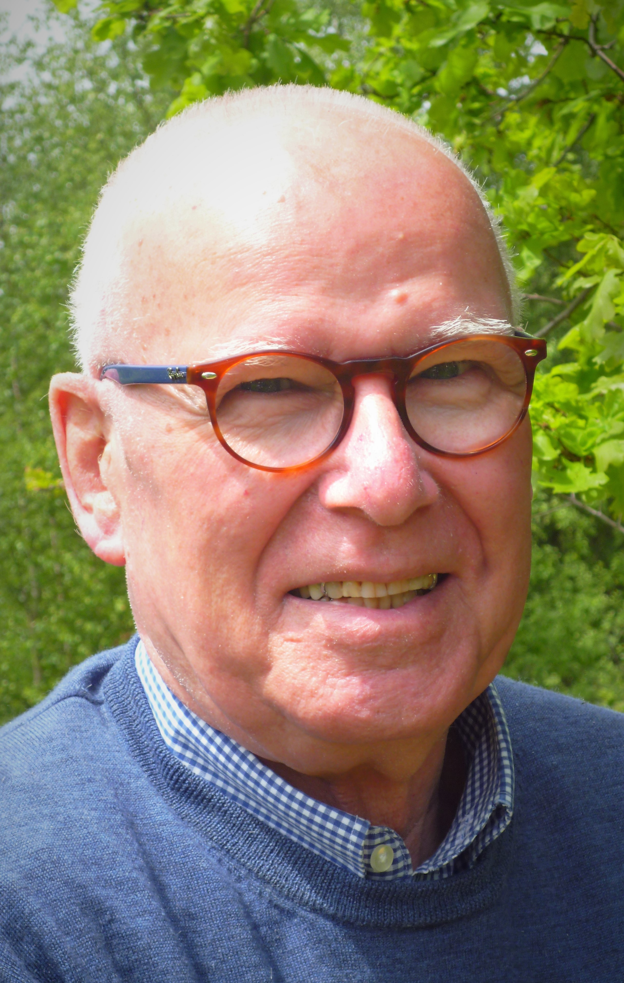

Henk Beijers Heunpark 1021 Vught

